

Universidad Americana

POO II

Pruebas Unitarias

Integrantes:

- Steven José Mejía Tórrez

Docente:

- José Durán García

08/06/2026
- Captura de pantalla de la app
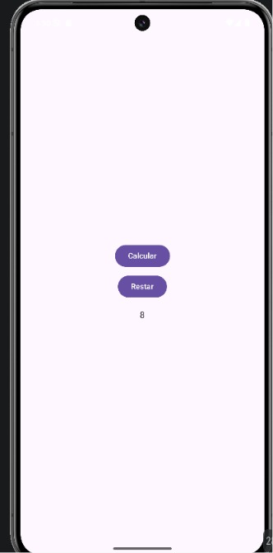
- Captura de pantalla de la prueba unitaria
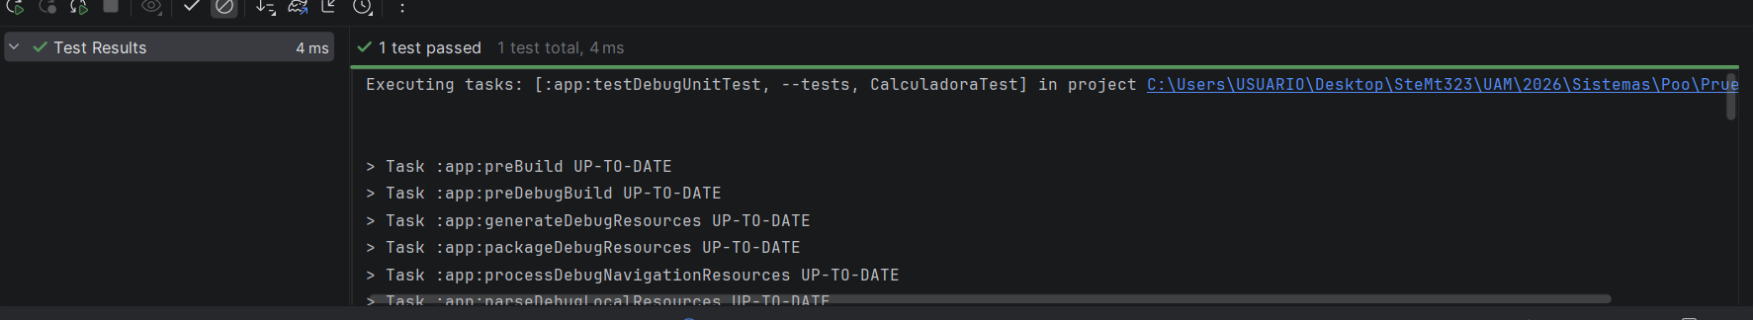
- Captura de pantalla de la prueba de interfaz
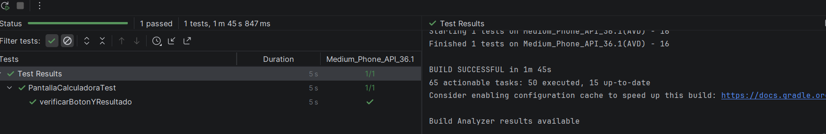
- Preguntas de Reflexión
  - ¿Cuál es la finalidad de las pruebas unitarias en el desarrollo de aplicaciones móviles?
La finalidad de las pruebas unitarias es comprobar que una parte específica del código funcione correctamente de manera aislada. En una aplicación móvil, estas pruebas permiten validar la lógica interna del sistema, por ejemplo, agregar una tarea, eliminarla, marcarla como completada o contar las tareas pendientes. Su importancia está en que ayudan a detectar errores desde etapas tempranas del desarrollo, antes de que afecten otras partes de la aplicación.
  - ¿Qué ventajas ofrece Jetpack Compose para realizar pruebas de interfaz?
Jetpack Compose ofrece ventajas porque permite construir interfaces de forma declarativa, lo que facilita identificar y probar los elementos visuales de la pantalla. Además, permite usar pruebas automatizadas para verificar si un texto, botón, lista o componente aparece correctamente y responde como se espera. Esto hace que las pruebas de interfaz sean más ordenadas, rápidas y fáciles de mantener en comparación con interfaces tradicionales más complejas.
  - ¿Qué problemas pueden detectarse mediante pruebas automatizadas?
Mediante pruebas automatizadas se pueden detectar problemas como errores en la lógica de negocio, fallos al agregar o eliminar datos, resultados incorrectos en cálculos, botones que no responden, textos que no se muestran en pantalla o comportamientos inesperados de la interfaz. También ayudan a identificar errores que aparecen cuando se modifica el código, evitando que una nueva función dañe funcionalidades que ya estaban trabajando correctamente.
  - ¿Por qué es importante ejecutar pruebas antes de publicar una aplicación?
Es importante ejecutar pruebas antes de publicar una aplicación porque permiten verificar que el sistema funcione de forma correcta y estable para los usuarios. Si una aplicación se publica sin pruebas, puede presentar errores que afecten la experiencia del usuario, provoquen pérdida de información o generen una mala impresión del producto. Las pruebas ayudan a reducir riesgos, mejorar la calidad del software y aumentar la confianza antes de entregar la aplicación.
  - ¿Qué diferencia existe entre probar la lógica de negocio y probar la interfaz gráfica?
Probar la lógica de negocio consiste en verificar que las reglas internas de la aplicación funcionen correctamente, por ejemplo, que una tarea se agregue a la lista, que se pueda marcar como completada o que el conteo de tareas pendientes sea correcto. En cambio, probar la interfaz gráfica consiste en revisar lo que el usuario ve y utiliza en pantalla, como botones, campos de texto, listas y mensajes. La lógica se enfoca en el funcionamiento interno, mientras que la interfaz se enfoca en la interacción visual del usuario con la aplicación.

